МИНИСТЕРСТВО ОБРАЗОВАНИЯ И НАУКИ РОССИЙСКОЙ ФЕДЕРАЦИИ
Федеральное государственное бюджетное образовательное учреждение
высшего образования
«КУБАНСКИЙ ГОСУДАРСТВЕННЫЙ УНИВЕРСИТЕТ»
(ФГБОУ ВО «КубГУ»)
Кафедра экономики предприятия,
регионального и кадрового менеджмента

КУРСОВАЯ РАБОТА
Показатели состояния эффективности использования и воспроизводства основных фондов на предприятии

Работу выполнила_______________________________________ В.А.Курилова
(подпись, дата)
Факультет _________экономический_______________________курс__3_________
Направление 38.03.01 Экономика_______________________________________
Научный руководитель
преподаватель ___________________________________________А.В. Никитина
(подпись, дата)
Нормоконтролер
преподаватель __________________________________________ Д.Н. Ванян
(подпись, дата)

Краснодар 2017
СОДЕРЖАНИЕ

Введение 3
1 Теоретико-методические аспекты исследования основных производственных фондов и производственных мощностей предприятия 6
1.1 Сущность и классификация основных производственных фондов 6
1.2 Сущность производственных мощностей предприятия и факторы, их определяющие 7
1.3 Методы оценки основных производственных фондов и производственных мощностей предприятия 13
2 Анализ и оценка эффективности использования основных производственных фондов и производственных мощностей (на примере АО «Армавирский хлебопродукт») 20
2.1 Организационно-экономическая характеристика предприятия 20
2.2 Анализ и оценка основных социально-экономических показателей деятельности предприятия 23
2.3 Анализ и оценка эффективности использования основных производственных фондов и производственных мощностей АО «Армавирский хлебопродукт» 27
3 Предложения, рекомендации и мероприятия по обеспечению повышения эффективности использования основных производственных фондов и производственных мощностей на предприятии АО «Армавирский хлебопродукт» 33
Заключение 38
Список использованных источников 41
Приложение А 47
Приложение Б 48
Приложение В 49
Приложение Г 50
Приложение Д 51
ВВЕДЕНИЕ

Производственная мощность и основные производственные фонды являются начальным пунктом планирования производственной и управленческой программ предприятия. Они отражают резервы возможностей объединений, организаций, цехов по выпуску продукции, позволяют повышать производительность и эффективность, являются одним из важных факторов увеличения прибыли. При выявлении и оценке резервов производства важное значение занимает именно определение величины производственной мощности и возможностей основных производственных фондов.
Проблема повышения эффективности использования основных производственных фондов и производственных мощностей предприятия занимает особое место в экономике любого государства, но в настоящее время, учитывая непростую внешнеэкономическую ситуацию России и стадию перехода к рыночным отношениям, данная проблема становится чуть ли не самой важной. Зная роль основных средств в производственном процессе и факторы, которые возможно могут повлиять на их функционирование, можно выделить основные направления и методы повышения эффективности использования основных производственных фондов и производственных мощностей, которые в свою очередь позволяет снизить издержки производства и обеспечить рост производительности.
Повышение производительности основных производственных фондов обеспечивается за счет различных средств:
– увеличение объема производства без дополнительных капитальных вложений;
– снижение себестоимости продукции за счет изменившихся амортизационных отчислений;
– повышенное обновление средств труда, исключающее возможности морального износа оборудования.
Учитывая, что стоимость ОПФ в основном составляют значительную часть общей стоимости имущества организации и по причинам их достаточно долгосрочного использования, можно с уверенностью сказать, что основные производственные фонды имеют существенное влияние на финансовые результаты организации в целом. Все это должно эффективно использоваться. Именно этим обусловлена актуальность данной курсовой работы.
Предметом исследования выступают основные производственные фонды и производственные мощности предприятия.
Объектом исследования является предприятие АО «Армавирский хлебопродукт», его годовая и бухгалтерская отчетность.
Целью выполнения курсовой работы является рассмотрение теоретических вопросов основных производственных фондов и производственных мощностей, а также практическое применение знаний и анализ предприятия АО «Армавирский хлебопродукт».
В связи с поставленной целью можно выделить следующие задачи:
– рассмотреть факторы, влияющие на величину ОПФ и производственных мощностей;
– изучить состояние основных производственных фондов предприятия;
– изучить производственную мощность предприятия;
– проанализировать состояние предприятия;
– выявить возможные пути повышения эффективности использования ОПФ и производственных мощностей на предприятии.
Для написания данной курсовой работы использовались следующие методы: статистический, монографический, метод анализа и синтеза, эконометрический и др.
В первой главе будут рассмотрены теоретические аспекты основных производственных фондов и производственных мощностей, факторы, на них влияющие, их роль в процессе производства.
Во второй главе изучены вопросы, связанные с экономическим состоянием предприятия АО «Армавирский хлебопродукт» в динамике за несколько лет, проанализировано состояние его основных производственных фондов и производственных мощностей.
В третьей главе рассмотрены возможные пути улучшения использования основных производственных фондов и производственных мощностей предприятия АО «Армавирский хлебопродукт».
Работа состоит из введения, в котором отражается актуальность работы, цель и задачи исследования, объект и предмет, двух глав, раскрывающих сущность работы, а также заключения, списка использованной литературы и приложений.

1 Теоретико-методические аспекты исследования основных производственных фондов и производственных мощностей предприятия

  - Сущность и классификация основных производственных фондов

Одним из показателей производственного потенциала предприятия является состояние основных производственных фондов. Многие авторы в своих работах рассматривали данное понятие в качестве тождественного основным средствам. Такие ученые, как И. В. Захарова, В. П. Астахов при отражении понятия «основные средства» в скобках часто указывают «основные фонды». Существует множество точек зрения на экономическую сущность данного термина, но практически все они сходятся к определению основных фондов как совокупности средств труда в материально-вещественной форма. При определении основных производственных фондов мы воспользуемся трактовкой А. С. Алисенова [23].
Основные производственные фонды (ОПФ) – это средства труда, которые участвуют в производственном процессе непосредственно и многократно и постепенно изнашиваются, перенося собственную стоимость на производимые предприятием товары. К основным фондам не относятся активы, используемые меньше года, а также те, стоимость которых меньше стократного размера минимальной заработной платы (принимается стоимость фонда на момент покупки) [1].
Все имущество предприятия можно условно разделить на недвижимое, то есть всё, что связанно прочно с землёй, то есть объекты, перемещение которых невозможно без несоразмерного ущерба их предназначению, например, земельные участки, здания, сооружения, водоемы и т.д., и движимое, то есть материальные ценности, которые можно передать физически от одного лица к другому, которое в свою очередь включает машины, инвентарь, оборудование
В основных производственных фондах выделяют активную и пассивную части [14].
Основные производственные фонды
Активная часть - фонды, которые непосредственно участвуют в превращении предметов труда в готовую продукцию (машины, оборудование, инвентарь)
Пассивная часть – основные фонды, которые создают условия для нормального функционирования активной части (здания, сооружения и т.д.)

Рисунок 1 – Основные производственные фонды

Также основные производственные фонды подразделяются [6]:
1 По типу собственности:
  - собственные;
  - арендованные.
2 По признаку использования:
2.1 находящиеся в эксплуатации (действующие);
2.2 находящиеся в реконструкции и техническом перевооружении;
2.3 находящиеся в резерве;
2.4 находящиеся на консервации.
Таким образом, основные производственные фонды являются одной из самых важных частей предприятия. От их состояния зависит эффективность производства, возможные улучшения производственного процесса, приспосабливаемость предприятия к постоянно меняющемуся рыночному спросу, готовность использовать достижения научно-технического прогресса всего мира. Исходя из их состояния, можно сделать выводы по отдельным цехам, а также по всему предприятию в целом. Основные производственные фонды отличаются многообразием, и их можно классифицировать по различным основаниям.
1.2 Сущность производственных мощностей и факторы, их определяющие

Производственная мощность предприятия является важным фактором развития и функционирования производства. Производственная мощность отражает потенциальные возможности различных предприятий, объединений, цехов по выпуску продукции, а также оборудования, находящегося в процессе монтажа, на складах и участках сверх норматива и является основной базой планирования их производственной программы [5].
Данное понятие прошло значительную эволюцию определений и имеет различные трактовки разных авторов, сделанные в разное время и по отличающимся основаниям:

Таблица 1 – Различные определения понятия «производственная мощность» [15]

Автор | Формулировка понятия
Брокгауз Ф. А., Ефрон И. А. | Расчетный максимально возможный объем выпуска продукции в единицу времени при наиболее полном использовании производственного оборудования и площадей по прогрессивным нормам.
Райзерберг Б. А., Лозовский П. М., Стародумова Е. Б. | Максимально возможный объем выпуска продукции за определенный период при полном использовании оборудования и производственных площадей на данном предприятии
Бухалков М. И. | Максимально возможный годовой объем выпуска продукции, работ и услуг в запланированной номенклатуре при полном использовании всех имеющихся ресурсов на основе применения прогрессивной технологии

Продолжение таблицы 1
Автора | Формулировка понятия
Будавей В. Ю. | Максимально возможный выпуск продукции за определенный период времени в определенных количественных соотношениях и номенклатуре при наиболее эффективном использовании производственных ресурсов
Чуев Л. Н. | Максимально возможный объем выпуска продукции в лучших условиях производства
Сергеев И.В. | Реальная производственная программа предприятия, отражающая производственные возможности предприятия, цехов по выпуску продукции
Рыжов Ю.П. | Способность располагаемых предприятием средств труда и рабочей силы к максимальному выпуску продукции в номенклатуре, предусмотренной планом продаж

Обобщение различных подходов к трактовке производственной мощности позволило сформулировать следующие определение производственной мощности, как оптимальный объем производства продукции, обоснованный потребностями рынка, установленного ассортимента и требуемого качества с учетом временного фактора и реальных производственных возможностях предприятия.
Экономическое обоснование производственной мощности – важнейший инструмент планирования промышленного производства. Иными словами, это потенциальная возможность валового выпуска промышленной продукции.
От производственной мощности зависит степень удовлетворения рыночного спроса, который может изменяться по объему, номенклатуре и ассортименту, поэтому производственная мощность должна предусматривать гибкость всех технологических операций, т. е. возможность своевременно перестроить производственный процесс в зависимости от роста конкурентоспособности продукции, изменения объема, номенклатуры и ассортимента [16].
С учетом постоянных изменений во внешней и во внутренней среде предприятия следует отметить, что производственная мощность динамична, т.е. при планировании ее использования необходимо учитывать структурные изменения в производстве, в организационной культуре квалификации работников, в информационных потоках, в политике по качеству, в конкурентном положении предприятия на рынке.
У данного изменения есть множество причин, приведем основные из их:
– моральный/физический износ оборудования;
– замена оборудования вследствие устаревших либо аварийный машин;
– существенное изменение производительности оборудования;
– непрерывный режим работы оборудования;
– организация эксплуатационного обслуживания.
В условиях рыночной экономики производственная мощность предприятий должна напрямую зависеть от колебания рыночного спроса, влияющего на объемные показатели деятельности и определяющие возможности по сбыту продукции.
В настоящее время эффективное функционирование предприятия осуществляется при долгосрочной стратегической направленности его деятельности, здоровой и честной конкуренции, ориентации на потребителя, умелом управлении технологиями, мотивации работающих, способности руководителей осуществлять позитивные перемены в производстве и управлении собственными производственными мощностями с учетом колебания спроса и предложения на выпускаемую продукцию на рынке.
Прежде всего, производственная мощность является одним из основных показателей работы промышленных предприятий, так как она имеет стимулирующее и мобилизующее значение [1]. Определение производственных мощностей означает показ реальных возможностей в данной области производства продукции, ориентирование объемов предстоящей реконструкции производства, выявление и оценка резервов увеличения выработки продукции, снижения себестоимости выпускаемой продукции, увеличения уровня использования основных фондов действующих предприятий [9].
Планирование производственной мощности основано на учете факторов, от которых зависит ее величина.
Факторы, влияющие на величину производственной мощности и ее использование, взаимосвязаны. Это связано с тем, что оба вида факторов имеют общий объект влияния – производственную мощность предприятия (подразделения).
Разница между ними состоит в том, что первая часть факторов определяет резервы увеличения производственной мощности, а вторая – резервы улучшения ее использования. Соответственно, при рассмотрении данных факторов необходимо применение системного подхода, то есть знание того, что все вопросы изучаемой проблемы должны рассматриваться в комплексе и в тесной взаимосвязи друг с другом [10].
На величину и уровень использования производственной мощности оказывают влияние целые группы факторов:
1 Технические:
1.1 количественный состав основных фондов, уровень прогрессивности используемого оборудования на всех стадиях производственного процесса, насыщенность парка оборудования автоматическими станками и автоматизированными поточными линиями;
1.2 возрастной состав оборудования с учетом морального износа, темпы обновления основных фондов;
1.3 уровень экстенсивного (по времени) и интенсивного (по мощности) использования основных фондов;
1.4 степень прогрессивности, механизации и автоматизации действующих технологических процессов;
1.5 степень прогрессивности применяемых видов технологической оснастки – инструментов, приспособлений;
1.6 степень пропорциональности по мощности (пропускной способности) между агрегатами, группами взаимозаменяемого оборудования, участками, цехами, устранение узких мест;
1.7 качество исходного сырья.
2 Организационные факторы:
2.1 степень специализации;
2.2 концентрация;
2.3 кооперирование;
2.4 комбинирование производства;
2.5 оптимизация производственной программы организации;
2.6 уровень организации производства, труда и управления.
3 Экономические факторы:
3.1 формы оплаты труда рабочих;
3.2 наличие систем материального стимулирования за освоение прогрессивных норм производительности агрегатов;
3.3 экономическое стимулирование за досрочное освоение производственных мощностей.
4 Социальные факторы:
4.1 квалификационный уровень работников, их профессионализм;
4.2 общеобразовательный уровень подготовки;
4.3 моральное стимулирование лучшего использования производственной мощности.
Факторы, влияющие на величину использования производственной мощности предприятия можно разделить на позитивные и негативные. К положительно влияющим на величину номинальной максимально достижимой производственной мощности предприятия относятся следующие факторы:
– освоение новой техники;
– техническое перевооружение;
– изменение номенклатуры и ассортимента выпускаемой продукции;
– изменение состава сырьевых ресурсов;
– снижение трудоёмкости продукции;
– проведение организационно-технических мероприятий;
– сокращение времени простоя оборудования;
– снижение потерь от брака;
– уменьшение технологических перерывов;
– сокращение времени на подготовку производства;
– повышение квалификации персонала и рост производительности труда.
К негативным факторам относят следующие:
– освоение новой продукции;
– несопряжённость мощностей отдельных подразделений;
– аварии;
– форс-мажорные обстоятельства.
При установленной величине производственной мощности реальный уровень ее использования зависит от экстенсивных и интенсивных факторов.
К интенсивным факторам использования производственной мощности относятся скорость работы и другие различные технические параметры оборудования.
К экстенсивным факторам относятся сменность работы оборудования, продолжительность смены, простои оборудования в течение года.
Также при формировании производственной мощности учитывается влияние таких факторов, как номенклатура, качество продукции и эффективный годовой фонд времени его работы при установленном режиме и т.п. [4].
Факторы, которые влияют на использование производственных мощностей, имеют совершенно иную природу. Они затрагивают области, связанные с использованием резервов, имеющих организационный характер, и не требует значительных капитальных вложений в основное производство.
Их можно рассматривать:
1 По содержанию:
  - организационно-технические;
1.2 социально-экономические.
2 По месту возникновения:
  - внешние;
2.2 внутренние.
Итак, величина производственной мощности зависит от множества факторов. Эти факторы необходимо учитывать при разработке планов производства и продажи продукции, поскольку для повышения эффективности производства предприятию необходимо изыскивать резервы увеличения и улучшения использования его производственных мощностей.

  - Методы оценки основных производственных фондов и производственных мощностей предприятия

Естественно, основные производственные фонды выступают не только в натуральной форме, но также имеют и стоимостную оценку. Она бывает нескольких видов.
- Первоначальная или балансовая стоимость
Она определяется по приобретенной предприятием или потребителем цене и характеризует полные затраты на приобретение данного средства:

$З_{п}=З_{об}+З_{т}+З_{м}+З_{пр}$, (1)

где З_{п} – первоначальная стоимость;
З_{об} – затраты на приобретение оборудования;
З_{т} – затраты на транспортировку оборудования;
З_{м} – затраты на монтажные работы
З_{пр} – прочие затраты.
То есть, первоначальная стоимость оборудования равна сумме затрат на приобретение оборудования, затрат на транспортировку оборудования, затрат на монтажные работы и прочих затрат, связанных с информационными и посредническими услугами
- Восстановительная стоимость
Это стоимость воспроизводства основных производственных фондов в современных условиях или после их переоценки. Учитывая влияние ценового фактора, условий внешней среды и инфляции, первоначальная стоимость приобретенных ОПФ становится неактуальной, несопоставимой по сравнению с нынешней рыночной стоимостью. Для устранения этих неточностей и приведения первоначальной стоимости основных производственных фондов в соответствие с ныне действующими ценами на рынке, производится переоценка.
Иными словами, восстановительная стоимость – это стоимость ОПФ, имеющихся в распоряжении предприятия и приобретенных в разные годы, но приведенных к ценам воспроизводства ОПФ в условиях текущего года.
Переоценка может производится двумя способами: с помощью индексов Госкомстата или прямым счетом по документально подтвержденным рыночным ценам.
Производится переоценка не чаще одного раза в год по решению организации.
- Остаточная стоимость
Это стоимость ОПФ, которая еще не перенесена на себестоимость продукции. Как правило, это разница между первоначальной стоимостью и сумме износа, которому подвергаются основные фонды.
Рассчитывается остаточная формула следующим образом:

$З_{ост}=\frac{З_{п}+З_{р}/(А*Т)}{100}$, (2)

где З_{ост} – остаточная стоимость ОПФ на месяц исчисления амортизационных отчислений;
З_{п} – первоначальная стоимость;
З_{р} – затраты на ремонт за фактический срок службы;
А – норма амортизации, %;
Т – фактический срок службы.
- Ликвидационная стоимость
Данная стоимость используется для оценки реализованных, изношенных и снятых с производства основных производственных фондов.
Обоснованная и справедливая оценка ОПФ важна для определения возможности внедрения новых технологий, установления цены на готовую продукцию.
Таким образом, учет и оценка, а также переоценка основных производственных фондов обеспечивает получение точных и полных данных для учета реальной стоимости, технического состояния и износа ОПФ, принимая во внимание измененные факторы внешней среды.
Оценка производственной мощности предприятия является, несомненно, базовым элементом планирования и организации производства продукции. [20] Резервы использования производственных мощностей могут образовываться вследствие недостаточно полной эксплуатации наличных ресурсов, неправильной организации производства и уделения недостаточного внимания научных методов при составлении различных производственных планов. Анализ исходных данных, которые включаются в расчет производственной мощности, предполагает изучение таких показателей, как цеховая и заводская фондоемкость, фондоотдача, техническое состояние производственного оборудования и т.д. [21]
Расчет производственной мощности – важная часть этапа обоснования производственной программы предприятия. Такие расчеты могут использоваться при проведении управленческого обследования предприятия, а также в тактическом планировании при обосновании производственной программы и выявлении внутрипроизводственных резервов роста продукции. По сути, производственная мощность предприятия адекватна экономическому потенциалу его основных производственных фондов по производству продукции, востребованной рынком [12]. При расчете используются следующие факторы:
– уровень физического и морального износа;
– фонд времени работы оборудования;
– качественный состав оборудования;
– передовые технические нормы производительности оборудования;
– трудоемкость изделий;
– прогрессивность и эффективность применяемых технологических процессов;
– режим работы предприятия;
– уровень организации производства и труда;
– качество сырья и ритмичность поставок.
Наличное оборудование
Установленное оборудование
Неустановленное оборудование
Работающее
Находящееся в пути
Находящееся на складе
Находящееся в монтаже
Резервное
Простойное
Находящееся в ППР

Рисунок 2 – Классификация наличного оборудования

Расчет производственной мощности производится в единицах измерения продукции.
При расчете производственных мощностей предприятия необходимо принимать во внимания следующие замечания:
– в расчетах участвует все наличное оборудование исследуемого участка, за исключением резервного;
– принимается эффективный максимально возможный фонд рабочего времени оборудования, учитывая заданный режим сменности;
– учитываются современные технические нормы производительности оборудования, трудоемкости продукции и норм выхода продукции из сырья и производства;
– должны быть предусмотрены необходимые резервы мощностей, что крайне важно в условиях рыночной экономики, где малейшие изменения товарного рыночного спроса на продукцию должны находить отклик в планировании производства на предприятии;
– не принимаются при расчете величины мощности простои оборудования, которые могут быть вызваны недостатками рабочей силы, сырья, топлива, а также различными потерями времени, связанными с ликвидацией брака продукции [18].
В общем виде для расчета производственной мощности, при условии того, что известна производительность оборудования, используется следующая формула:

$М_{п}=П_{об}*Ф_{об}$, (3)

где М_{п} – производственная мощность предприятия;
П_{об} – производительность оборудования в единицу времени, выраженная в штуках изделий;
Ф_{об} – действительный фонд времени работы оборудования, единиц времени.
Если же такой информации нет, что часто происходит на предприятиях с большим ассортиментом производимой продукции, используется данная формула:

$М_{п}=\frac{Ф_{об}}{Т}$, (4)

где Ф_{об} – действительный фонд работы времени работы оборудования;
Т – трудоемкость комплекта изделий, изготовляемых на данном оборудовании.
Производственная мощность непостоянна, и изменяется в течение года, именно по этой причине при планировании и анализе различают входную, выходную, проектную и среднегодовую производственные мощности. Проектную мощность задает проект строительства, реконструкция, модернизация и расширение предприятия. Баланс производственной мощности выражается алгебраической суммой:

$М_{2}=М_{1}+М_{Н0}+М_{н}±М_{а}-М_{b}$, (5)

где М₂ – производственная мощность на конец планируемого периода (выходная);
М₁ – производственная мощность на начало планового периода (входная);
М_{Н0} – прирост мощностей в плановом периоде за счет проводимых организационно-технических мероприятий;
М_{Н} – прирост мощностей в плановом периоде за счет ввода новых производств, расширения, реконструкции предприятия, модернизации и замены устаревшего оборудования;
М_{a} – прирост и уменьшение мощности в связи с изменением номенклатура и ассортимента продукции;
М_{b} – уменьшение производственной мощности, вызванное выбытием основных производственных фондов.
Данная формула позволяет определить величину мощности, которая реально функционировала в течении данного года, другими словами, среднегодовую производственную мощность.
Для этого необходимо рассчитать среднегодовую вводимую производственную мощность (определяется как 1/12 числа месяцев с момента поступления оборудования до конца года) и среднегодовую выбывающую производственную мощность (определяется как 1/12 числа месяцев с момента выбытия оборудования).
Итого среднегодовая мощность в целом определяется по данной формуле:

$\overline{М}={\overline{М}}_{о}+{\overline{М}}_{ввод}-{\overline{М}}_{выб}$, (6)

где ̅М – среднегодовая мощность;
М_{о} – остаточная среднегодовая производственная мощность;
М_{ввод} – вводимая;
М_{выб} – выбывающая.
С помощью баланса производственной мощности мы можем оценивать фактическую эффективность их использования. Для этого необходимо разделить объем всего выпуска на среднегодовую величину производственной мощности.

$K_{им}=\frac{Q}{\overline{M}}$, (7)

где К_{им} – коэффициент использования;
Q – объем выпуска;
М – среднегодовая величина производственной мощности.
Производственная мощность предприятия является одним из важнейших показателей эффективности работы предприятия по выпуску продукции, а ее составляющие позволяют охарактеризовать степень использования основных производственных фондов. Также она показывает технологию и организацию производства на предприятии, уровень квалификации кадров, их состав, возможности для развития организации в краткосрочном и долгосрочном периодах.

- Анализ и оценка эффективности использования основных производственных фондов и производственных мощностей (на примере предприятия АО «Армавирский хлебопродукт»)

  - Организационно-экономическая характеристика предприятия

Публичное акционерное общество «Армавирский хлебопродукт» (сокращено АО «Армавирский хлебопродукт») создано 04.06.1993 года и находится по адресу г. Армавир, ул. 30 лет Победы, 110, почтовый индекс 352924. Является юридическим лицом, создано без ограничения срока его деятельности и действует на основании Устава и законодательства Российской Федерации. Общество является правопреемником акционерного общества открытого типа «Армавирского комбината хлебопродуктов». Общество создано с целью получения прибыли, имеет гражданские права и несет обязанности и может заниматься любой не запрещенной законом деятельностью.
Предприятие в 2017 году продолжало сохранять устойчивое финансовое положение. «Армавирский хлебопродукт» имеет множество наград, почетных грамот и благодарностей. Основной задачей для руководства предприятия продолжает оставаться сохранение и поддержание добрых традиций не только как одного из самых активных элеваторов края, но и уже постоянного генерального подрядчика строительных объектов, таких как жилых домов, социальных объектов, а именно, детских садов, школ, что позволяет вывести его на новый этап развития.
Общество вправе осуществлять следующие виды деятельности:
– закупка переработка и реализация сельскохозяйственной продукции и продуктов ее переработки, производство собственной сельскохозяйственных продуктов и продуктов питания;
– жилищное, гражданское и промышленное строительство;
– производство, переработка и сбыт продукции растениеводства;
– оказание медицинских услуг;
–иные виды деятельности, не запрещенных действующим законодательством РФ.
Все данные о предприятии и его деятельности взяты из устава предприятия и публикующейся открытой бухгалтерской отчетности.
АО «Армавирский хлебопродукт» имеет свой логотип, представленный в желто-зеленых тонах и изображающий круг солнца, на котором всходит пшеница.
Рисунок 3 – Логотип «Армавирского хлебопродукта»

Уставный капитал общества составляется из номинальной стоимости акций общества, приобретенных акционерами и равен 1 274 480 (один миллион двести семьдесят четыре тысячи четыреста восемьдесят) рублей.
Уставный капитал разделен на 63 724 (шестьдесят три тысячи семьсот двадцать четыре) обыкновенных именных акций в бездокументарной форме номинальной стоимостью 20 рублей каждая.
Органами управления общества являются:
– общее собрание акционеров общества;
– Совет директоров общества;
– единоличный исполнительный орган общества – генеральный директор.
По состоянию на 31 декабря 2014 года акционерами общества являются:
– Бударин Виктор Константинович - 88,81 % акций;
– Кандинер Елена Георгиевна - 9,13 % акций;
– другие физические лица - 2,06 % акций.
К компетенции общего собрания акционеров относятся:
– внесение изменений и дополнений в устав общества или утверждение устава общества в новой редакции;
– реорганизация общества;
– ликвидация общества, назначение ликвидационной комиссии и утверждение промежуточного и окончательного ликвидационных балансов;
– определение количественного состава Совета директоров общества, избрание его членов и досрочное прекращение их полномочий;
– определение количества, номинальной стоимости, категории (типа) объявленных акций и прав, предоставляемых этими акциями;
– увеличение уставного капитала общества путем увеличения номинальной стоимости акций или путем размещения дополнительных акций, если в соответствии с настоящим Уставом увеличение уставного капитала общества путем размещения дополнительных акций не отнесено к компетенции Совета директоров общества;
– уменьшение уставного капитала общества путем уменьшения номинальной стоимости акций, путем приобретения обществом части акций в целях сокращения их общего количества, а также путем погашения приобретенных или выкупленных обществом акций;
– выплата (объявление) дивидендов по результатам первого квартала, полугодия, девяти месяцев финансового года;
– избрание ревизора общества и досрочное прекращение его полномочий;
– утверждение аудитора общества;
– утверждение годовых отчетов, годовой бухгалтерской отчетности, в том числе отчетов о прибылях и об убытках (счетов прибылей и убытков) общества, а также распределение прибыли (в том числе выплата (объявление) дивидендов, за исключением прибыли, распределенной в качестве дивидендов по результатам первого квартала, полугодия, девяти месяцев финансового года) и убытков общества по результатам финансового года;
– определение порядка ведения общего собрания акционеров;
– избрание членов счетной комиссии и досрочное прекращение их полномочий;
– дробление и консолидация акций;
– принятие решений об одобрении сделок в случаях, предусмотренных главой XI настоящего Устава;
– принятие решений об одобрении крупных сделок в случаях, предусмотренных главой X настоящего Устава;
– приобретение обществом размещенных акций в случаях, предусмотренных Федеральным законом «Об акционерных обществах» и настоящим Уставом;
– принятие решения об участии в финансово-промышленных группах, ассоциациях и иных объединениях коммерческих организаций;
– утверждение внутренних документов, регулирующих деятельность органов общества;
– принятие решения об обращении с заявлением о делистинге акций общества и (или) эмиссионных ценных бумаг общества, конвертируемых в его акции;
– решение иных вопросов, предусмотренных настоящим Уставом.
Совет директоров подотчетен общему собранию акционеров и является одним из основных органов корпоративного управления АО «Армавирский хлебопродукт». Совет директоров общества избирается в количестве пяти человек.
Совет директоров общества осуществляет общее руководство деятельностью общества, за исключением решения вопросов, отнесенных настоящим Уставом к компетенции общего собрания акционеров.
АО «Армавирский хлебопродукт» осуществляет работу с зерновыми культурами в строгом соответствии с Международными стандартами качества. Является активным участником краевой программы – «Качество Кубани».
Предприятие имеет все необходимые лицензии и сертификаты, находящиеся в открытом доступе [24].
  - Анализ и оценка основных социально-экономических показателей деятельности предприятия

Из открытой отчетности предприятия были взяты необходимые данные для расчета основных социально-экономических показателей деятельности предприятия [11].

Таблица 2 – Показатели предприятия АО «Армавирский хлебопродукт» (На основе данных приложения А)

Показатели | Год |  |  | Темп роста
 | 2014 | 2015 | 2016 | 2015/2014 | 2016/2015 | 2016/2014
Выручка, тыс. р. | 1 009 850 | 1 142 838 | 780 047 | 113,2% | 68,3% | 77,2%
Себестоимость продаж, тыс. р. | 963 244 | 1 108 526 | 739 987 | 115,1% | 66,8% | 76,8%
Валовая прибыль(убыток), тыс. р. | 46 606 | 34 312 | 40 060 | 73,6% | 116,8% | 86%
Прибыль до налогообложения, тыс. р. | 34 526 | 19 336 | 35 609 | 56% | 184,2% | 103,1%
Чистая прибыль, тыс. р. | 27 616 | 12 534 | 28 069 | 45,4% | 223,9% | 101,6%

Рентабельность — один из основных стоимостных качественных показателей эффективности производства на предприятии, характеризующий уровень отдачи затрат и степень средств в процессе производства и реализации продукции (работ, услуг).
Основываясь на данных о выручке и прибыли, мы можем рассчитать показатели, которые характеризуют эффективность деятельности предприятия, такие как валовую рентабельность, рентабельность продаж на 2014, 2015 и 2016 года.

${ROS}_{2013}=\frac{46 606}{1 009 850}*100\%=4,62\%$;
${ROS}_{2014}=\frac{34 312}{1 142 838}*100\%=3,002\%$;
${ROS}_{2015}=\frac{40 060}{780 047}*100\%=5,14\%$;

Показатель валовой рентабельности отражает величину валовой прибыли, приходящейся на каждый рубль выручки от продаж. Чем выше данный показатель, тем лучше [2].
Также рассчитаем показатель рентабельности продаж, чтобы определить, какую часть выручки организации составляет прибыль:

${ROS}_{2013}=\frac{34 526}{1 009 850}*100\%=3,42\%$;
${ROS}_{2014}=\frac{19 336}{1 142 838}*100\%=1,69\%$;
${ROS}_{2015}=\frac{35 609}{780 047}*100\%=4,57\%$;

Исходя из полученных результатов, можно сделать вывод, что предприятие АО «Армавирский хлебопродукт» в 2015 году получило спад как валовой рентабельности, так и рентабельности продаж, причем последняя снизилась более чем в 2 раза. Скорее всего, это связано с тем, что чистая прибыль в данном периоде была самой низкой из всех рассматриваемых. На 2016 год рентабельность продаж и валовая рентабельности выросли более чем на 2%, составив самое большое число из всех рассматриваемых периодов. Чистая прибыль в данном периоде была крайне высокой, и несмотря на резкое сокращение себестоимости продукции и, как следствие, выручки, валовая рентабельность возросла.

Рисунок 4 – Динамика финансовых результатов предприятия

Сравнение показателей за 2015 год с показателями 2014 года:
Выручка увеличилась на 13,2%, что составило 132 988 тыс. р. Себестоимость продукции выросла на 15,1% (145 282 тыс. р.). Вследствие увеличения себестоимости продукции, валовая прибыль снизилась на 26,4%, в денежном выражении на 12 294 тыс. р. Прибыль до налогообложения составила на 54% меньше, чем в прошлом периоде, или на 15 190 тыс. р. Чистая прибыль в результате также сократилась на 54,6%, составив на 15 082 тыс. р. меньше, чем в прошлом периоде. Таким образом, увеличив себестоимость продукции, предприятие снизило свою прибыль, что вполне ожидаемо в условиях рыночной экономики.
Сравнение показателей за 2016 год с показателями за 2015 год:
Выручка сократилась на 31,9% или на 362 791 тыс. р. По всей видимости, предприятие, основываясь на показателях за предыдущий период, решило резко уменьшить себестоимость продукции, сократив ее на 33,2% (368 539 тыс. р.). В результате валовая прибыль выросла на 16,8%, составив разницу в 5 748 тыс. р. по сравнению с предыдущим периодом. Прибыль до налогообложения возросла на 84,2%, что составило разницу в 16 273 тыс. р. В результате увеличилась и чистая прибыль на 123,9% (15 535 тыс. р.). Сокращение себестоимости продукции привело к закономерному росту чистой прибыли.
Сравнение показателей за 2016 год с показателями за 2014 год:
Выручка от реализации сократилась на 22,8% (229 803 тыс. р.). Себестоимость снизилась на 23,2% (223 257 тыс. р.). В результате валовая прибыль также сократилась на 14%, составив разницу в 6 546 тыс. р. по сравнению с предыдущим периодом. Прибыль до налогообложения возросла на 3,1% (1 083 тыс. р.), соответственно, чистая прибыль также выросла, изменившись на 1,6%, что в денежном выражении составило разницу в 453 тыс. р. Как видно из проведенного сравнительного анализа, сильное сокращение себестоимости продукции не дало явных результатов, прибыль изменилась на крайне малое число. Предприятие снизило объемы производства, добилось повышения показателей, которые превысили показатели 2015 года, но от данных о чистой прибыли за 2014 год они не слишком отличаются.
Чистые активы АО «Армавирский хлебопродукт» за 2014 год составили 215 455 тыс. р., за 2014 – 227 988 тыс. р., за 2016 г. – 257 325 тыс. р. Как можно заметить, стоимость чистых активов возросла на 19% по сравнению с 2014 годом и на 13% по сравнению с 2015 годом.
Проведем анализ состава рабочих по категориям персонала.

Таблица 3 – Структура персонала АО «Армавирский хлебопродукт» [8]

Наименование показателя | на 01.01.2015 | на 01.01.2016
Среднесписочная численность | 225,0 | 188,0
Штатная численность предприятия, в т.ч. | 214,5 | 183,0
- руководство (руководитель, его заместители, либо приравненные к ним, советники) | 3,0 | 3,0
- административно-управленческий персонал, в т.ч. непроизводственная сфера | 27,5 | 25,0

Продолжение таблицы 3
Наименование показателя | на 01.01.2015 | на 01.01.2016
-инженерно-технический персонал цехов и участков, занятых в производстве | 22,0 | 22,0
- прочие (водители, уборщики и пр.) | 34,5 | 31,5

Как можно заметить из таблицы 3, среднесписочная численность персонала сократилась на 37 человек. Вероятно, это связано с желанием предприятия увеличить свою прибыль, снизившуюся в 2015 году. Под сокращение попали следующие категории работников: административно-управленческий персонал, в том числе непроизводственная сфера, и прочие лица, такие как водители, уборщики и т.д. Доля сокращения в общем составила 16,5%.

2.3 Анализ и оценка эффективности использования основных производственных фондов и производственных мощностей АО «Армавирский хлебопродукт»

Таблица 4 – Основные средства АО «Армавирский хлебопродукт» (на основе данных приложения Б, В, Г)

 | На начало периода |  | Поступило |  | Выбыло |  | На конец периода
 | Тыс. руб. | Уд. вес, % | Тыс. руб. | Уд. вес, % | Тыс. руб. | Уд. вес, % | Тыс. руб. | Уд. вес, %
Основные средства | 113 725 | 100% | 26 652 | 100% | 256 | 100% | 140 121 | 100%
Машины и оборудование | 11 381 | 10,1 | 13 713 | 51,5 | 207 | 80,9 | 24 887 | 17,8
Сооружения | 4 625 | 4,1 | 17 | 0,01 | 83 | 19,1 | 4 559 | 3,3

Продолжение таблицы 4
 | На начало периода |  | Поступило |  | Выбыло |  | На конец периода
 | Тыс. руб. | Уд. вес, % | Тыс. руб. | Уд. вес, % | Тыс. руб. | Уд. вес, % | Тыс. руб. | Уд. вес, %
Здания | 84 868 | 74,59 | 3 828 | 13,89 | - | - | 88 696 | 63,29
Земельные участки | 167 | 0,2 | 6 961 | 26,1 | - | - | 7 128 | 5,1
Производственный и хозяйственный инвентарь | 455 | 0,3 | - | 0 | - | - | 455 | 0,3
Офисное оборудование | 45 | 0,01 | - | 0 | - | - | 45 | 0,01
Незавершенные капитальные вложения | 6 883 | 6,1 | 1 112 | 4,2 | - | - | 7 995 | 5,7

В структуре основных производственных фондов предприятия за 2016 год произошли заметные изменения: доля машин и оборудования возросла практически на 10%, земельные участки с незначительной доли (0,2%) увеличились до 5,1%. Выбытия средств практически не наблюдалось, основные поступления происходили в земельные участки, увеличив их стоимостную оценку в 42 раза, и в машины и оборудование, также увеличив их более чем в два раза. То есть, основные вложения происходили в пассивную часть производства.
При изучении состава имущества предприятия значительное внимание уделяется состоянию основных производственных фондов с точки зрения их технического уровня, производительности, экономической эффективности.
Для определения данных характеристик рассчитываются следующие показатели:
- Среднегодовая стоимость ОПФ:

$Ф_{срг}=\frac{Ф_{н}+Ф_{к}}{2}=\frac{113 725+140 121}{2}=126 923$,

где Ф_{срг} – среднегодовая стоимость ОПФ;
Ф_{н} – стоимость ОПФ на начало года;
Ф_{к} – стоимость ОПФ на конец года.
- Коэффициент обновления ОПФ:

$К_{обн}=\frac{Ф_{введ}}{Ф_{кон}}*100\%=\frac{26 652}{140 121}*100\%=19\%$,

где К_{обн} – коэффициент обновления ОПФ;
Ф_{введ} – стоимость введенных ОПФ в течение периода;
Ф_{кон} – конечная стоимость ОПФ.
Доля введенных основных фондов за 2016 год составила 19%.
- Коэффициент выбытия ОПФ:

$К_{выб}=\frac{Ф_{выб}}{Ф_{нач}}*100\%=\frac{256}{113 725}*100\%=0,23\%$,

где К_{выб} – коэффициент выбытия ОПФ;
Ф_{выб} – стоимость выбывших ОПФ в течение периода;
Ф_{нач} – стоимость ОПФ на начало периода.
Доля выбывших основных фондов в общей части основных средств за начало периода составила 0,23%.
Коэффициент обновления основных фондов значительное выше коэффициента выбытия, следовательно, можно сделать вывод, что на предприятии происходит процесс обновления основных фондов.
- Коэффициент прироста ОПФ:

$К_{прир}=\frac{Ф_{введ}-Ф_{выб}}{Ф_{к}}*100\%=\frac{26 652-256}{140 121}*100\%=18,84\%$,

где К_{прир} – коэффициент прироста ОПФ;
Ф_{введ} – стоимость введенных ОПФ в течение периода;
Ф_{выб} – стоимость выбывших ОПФ в течение периода;
Ф_{к} – конечная стоимость ОПФ.
Для обобщающей характеристики эффективности использования основных производственных фондов используют показатели фондоотдачи, фондоемкости и фондовооруженности [17].
Фондоотдача характеризует отношение стоимости произведенной или реализованной продукции после вычета НДС и акцизов к среднегодовой стоимости основных производственных фондов. Рост фондоотдачи помогает снижать объем накопления и соответственно увеличивать долю фонда потребления, улучшать структуру ОПФ. Фондоемкость определяется как обратный показатель фондоотдачи. Данный показатель дает значение того, какая сумма основных средств приходится на каждый рубль готовой продукции. Чем меньше этот показатель, тем эффективнее используется оборудование предприятия, и уменьшение значения во времени является положительной тенденцией в развитии предприятия. Фондовооруженность отражает обеспеченность работников предприятия основными фондами.
- Фондоотдача:

$ФО=\frac{Q}{Ф_{срг}}=\frac{780 047}{126 923}=6,146$,

где ФО – фондоотдача;
Q – объем продукции;
Ф – среднегодовая величина ОПФ.
- Фондоемкость:

$Ф=\frac{1}{ФО}=\frac{1}{6,146}=0,163$,

- Фондовооруженность:

$ФВ=\frac{Ф_{срг}}{Ч}=\frac{126 923}{22}=5 769,2$,

где ФВ – фондовооруженность;
Ф – среднегодовая величина ОПФ;
Ч – численность рабочих.
Анализируя исходные и полученные данные, составим таблицу эффективности использования основных производственных фондов предприятия.

Таблица 4 – Данные об эффективности использования ОПФ

Показатели | 2015 год | 2016 год | Отклонения
 |  |  | (+;-) | %
Валовая прибыль, тыс. руб. | 34 312 | 40 060 | +5 748 | 116,75
Среднегодовая величина ОПФ, тыс. руб. | 123 286 | 126 923 | +3 637 | 102,95
Фондоотдача | 9,27 | 6,146 | -3,124 | 66,3
Фондоемкость | 0,108 | 0,163 | +0,055 | 150,93
Фондовооруженность | 5 603,9 | 5 769,2 | +165,3 | 102,95

Исходя из данных, можно сделать следующие выводы:
Валовая прибыль в отчетном 2016 периоде по сравнению с базисным 2015 выросла на 5 748 руб. и соответственно увеличилась на 14%.
Среднегодовая величина ОПФ в отчетном периоде по сравнению с базисным увеличилась на 3 637 руб., что составляет 2,87%.
Фондоотдача ОПФ в отчетном периоде по сравнению с базисным уменьшилась на 3,124, составив в итоге около 60% от первоначального значения.
Фондоемкость, в свою очередь, наоборот, увеличила свое значение на 50%.
Одновременное падение фондоотдачи и рост фондоемкости говорит о нерациональном использовании производственных мощностей предприятия, об отсутствии оптимальной загруженности. Соответственно, следует в ближайшее время приступить к поиску дополнительных резервов.
Фондовооруженность выросла на 2% (165,3). Для эффективного производства продукции, рост данного показателя должен сопровождаться ростом производительности труда [7].
В целом основные производственные фонды АО «Армавирский хлебопродукт» используются недостаточно эффективно. Основные поступления происходят в пассивную часть производства, производственные мощности предприятия недостаточно загружены. Постоянные колебания себестоимости также негативным образом сказываются на результаты деятельности предприятия.

3 Предложения, рекомендации и мероприятия по обеспечению повышения эффективности использования основных производственных фондов и производственных мощностей на предприятии АО «Армавирский хлебопродукт»

В своей деятельности любое предприятие стремится достичь максимальной прибыли, а это, в свою очередь, напрямую зависит от эффективности деятельности организации. Она определяется методом производства и эффективностью использования существующих основных производственных фондов. В настоящее время это служит главным фактором повышения выработки продукции, что ведет к увеличению доходов. Существуют различные способы повышения эффективности производства:
– научно-технический прогресс. Очевидно, что внедрение новых технологий на предприятии сократит себестоимость производства единицы товара и, благодаря сбережениям, увеличит прибыль и эффективность производства;
– ресурсосбережение и модернизация оборудования;
– привлечение максимального объема инвестиций и их экономическое и рациональное использование. Это позволит предприятию расширить сферу своей деятельности и выйти на новый уровень производства;
– улучшение качества продукции, что повлечет за собой увеличение продаж и, как следствие, выручки;
– эффективность принимаемых решений управленческим персоналом. Правильное и грамотное руководство производственным процессом, а также ведение внешней политики предприятия позволит повысить продажи и эффективно использовать производственные мощности.
Все эти факторы необходимо использовать в комплексе, для того чтобы добиться наилучшего результата. На наш взгляд, основным из приведенных выше способов является использование достижений научно-технического прогресса, поскольку именно новое, качественное оборудование позволяет снизить издержки практически на всех этапах производственного процесса, расширить сферу производства. Новые виды упаковки, позволяющие продлить срок хранения товаров, современные материалы для производства товаров и их упаковки, новые способы рекламы товаров, – все это помогает не только снизить издержки производства, но и повышает лояльность потребителей, что приводит к увеличению оборота продукции [9].
Принимая во внимания все выявленные факторы и показатели, рассмотренные в прошлой главе, можно выявить основные слабые и сильные стороны основных производственных фондов предприятия АО «Армавирский хлебопродукт» и определить пути улучшения их использования.
Как видно из отчетности предприятия, главные вложения происходят в пассивную часть основных средств, расширение производства происходит экстенсивным путем, и, на мой взгляд, именно это необходимо изменить в первую очередь, пойти интенсивным путем развития.
Предприятие вводит новые средства, но не избавляется от старых, уже морально и физически устаревших. Именно по этой причине нужно освободить предприятие от излишнего оборудования, машин, которые уже не могут достаточно хорошо справляться с вверенными им задачами. От них не обязательно полностью избавляться – можно сдавать данное оборудование в аренду или продать его по относительно низкой цене, а вырученные денежные средства направить на покупку качественных, современных и технологичных машин, которые позволят сократить издержки производства.
Постоянные скачки себестоимости продукции негативным образом отражаются на динамику чистой прибыли предприятия. Несмотря на кризисную ситуацию, организации нужно стабилизировать данный показатель. По сравнению с 2014 годом, предприятие значительно изменило себестоимость продукции, но на показатель чистой прибыли это не повлияло коренным образом. Если снижение себестоимости связано с ухудшением качества производимой продукции, то в дальнейшем это приведет лишь к снижению продаж, а, следовательно, и выручки, чистой прибыли. Необходимо сохранять качество на достойном уровне и добиваться снижения себестоимости другими путями, например, введением нового оборудования, более современного и производительного.
Анализируя происходящие изменения кадрового состава предприятия АО «Армавирский хлебопродукт», мы выявили сокращение работников, задействованных в управленческой сфере, и обсуживающего персонала, в то время как рабочие производственной сферы остались в том же количестве. На наш взгляд, данную тенденцию необходимо продолжить и в последующих периодах: сокращение штата работников и одновременное повышение квалификации оставшихся сотрудников позволит как можно более качественно использовать человеческий потенциал служащих. Введение нового оборудования также позволит заменить некоторое количество работников, сократив затраты на выплату заработной платы и отчислений во внебюджетные фонды.
Как видно из изложенного выше, основным направлением по улучшению эффективности использования ОПФ АО «Армавирский хлебопродукт» является введение нового оборудования, что позволит повысить автоматичность управления, увеличить единичные мощности машин. Учитывая сложившуюся ситуацию, когда во времена распада СССР предприятия пищевой промышленности были слабо осведомлены о возможностях использования собственных производственных мощностей, необходимо в данное время разрабатывать и внедрять крупные системы оборудования, которые непосредственно повышают эффективность оснащения предприятий, ускоряют процесс производства продукции, снижают издержки производства за счет его поточности, непрерывности, гибкости. В результате возникают абсолютно новые пути создания и повышения производственных мощностей предприятия.
Также важным фактором является применение «уровня загрузки мощностей, не ускоряющий инфляцию». Данный показатель определяет ограничения для выпуска со стороны основного капитала. Предполагается, что превышение этих уровней приводит к усилению инфляционных тенденций из-за нехватки и удорожания ресурсов. В случае с производственными мощностями их повышенная эксплуатация ведет к ускорению износа, повышению затрат на ремонт и т. п., что в конечном счете увеличивает издержки и оказывает давление на цены.
Проанализировав показатели фондоотдачи и фондоемкости предприятия за 2015 и 2016 года, мы пришли к выводу, что производственные мощности предприятия загружены недостаточно, оптимального соотношения достигнуть не удалось. Это негативно сказывается на экономических показателях предприятий и, прежде всего, на себестоимости продукции, и приводит к снижению результатов их деятельности и к потере финансовой устойчивости. Это является достаточно серьезной проблемой, поскольку, если это возникает в текущей ситуации, то и при введении новых технологий и оборудования возможна такая же проблема. Это связано с недостаточно эффективными управленческими решениями, поэтому, чтобы улучшить использование производственных мощностей предприятия, необходимо повысить уровень квалификации управленческих кадров, либо, если данная проблема возникла из-за искажения информации, провести полный финансовый анализ предприятия, выявив резервы повышения загруженности оборудования.
Пренебрегать экстенсивным путем развития также не стоит. Улучшение использования основных производственных фондов экстенсивным способом подразумевает под собой с одной стороны увеличение количества и удельного веса действующего оборудования в общем составе, имеющемся на предприятия, и увеличение времени работы оборудования в календарный период с другой стороны (это может быть смена, сутки, месяц, квартал, год).
Увеличение времени работы производственного оборудования предприятия АО «Армавирский хлебопродукт» может быть достигнуто за счет:
– улучшения ухода за основными производственными фондами, соблюдение предусмотренной технологии производства, что позволит увеличить срок эксплуатации используемого оборудования, снизить риск сбоев и неполадок;
– выявления возможных резервов использования оборудования, его разумная эксплуатация;
– своевременное проведение планово-предупредительных и капитальных ремонтов, что позволит вовремя заметить возможные неполадки в оборудовании до того, как они станут фатальными.
Также своевременный монтаж неустановленного оборудования будет способствовать улучшению производительности труда.
Что касается производственной мощности, здесь возможно 3 направления стратегий:
– сокращение производственной мощности, в т.ч. увеличение запаса мощности, а также ликвидация избыточных и не используемых мощностей. Данное направление лучше применять при стратегии дезинвестирования или ухода с рынка;
– наращивание производственной мощности как интенсивным (поиск внутренних резервов), так и экстенсивным путями (ввод дополнительных мощностей). Лучше всего ее применять при наступательной стратегии роста и растущем жизненном цикле продукции;
– диверсификация производства. Разумно применять при существенном изменении спроса или структурных изменениях в экономике; возможности применения данной стратегии ограничены, поскольку перепрофилирование – достаточно сложный процесс.
Несмотря на то, что ситуация в отрасли хлебобулочной промышленности сложная (к основным проблемам развития отрасти отводят низкую загруженность производственных мощностей, высокую степень износа ОПФ, снижение инвестиций в основной капитал), предложенные меры будут способствовать повышению эффективности производства. [13] Таким образом, представленные направления и мероприятия по усовершенствованию использования основных производственных фондов и производственных мощностей дадут экономический эффект в сфере снижения себестоимости продукции и увеличении объемов производства в результате обновления и замены имеющихся устаревших основных производственных фондов, грамотного использования уже существующих, введения в производство новых технологий [3].
Как результат, снижение цены продукции вследствие действия эффекта масштаба и снижения себестоимости, что является ведущим показателем роста прибыли и выполнения поставленных целей в годовом отчете на 2018 год в перспективе.

ЗАКЛЮЧЕНИЕ

На основе проведенного исследования можно сделать следующие выводы.
Основные производственные фонды, безусловно, являются основой деятельности любого предприятия. От степени их функционирования зависит финансовое положение предприятия. Основные средства представлены активной и пассивной частью, которые подвержены действию износа. Вопросы о важности ОПФ и производственных мощностей рассмотрены в первой части работы, также была показана значимость их эффективного использования.
Проанализировав наличие, структуру и движение основных производственных фондов предприятия АО «Армавирский хлебопродукт» в 2015 и 2016 гг., были сделаны следующие выводы:
– происходят вложения в пассивную часть производства;
– предприятие развивается экстенсивным путем.
Показатели фондоотдачи, фондоемкости и фондовооруженности также были рассчитаны.
В третьей главе были рассмотрены резервы и пути лучшего использования основных производственных фондов и производственных мощностей.
В современных условиях производственные мощности большинства российских предприятий пищевой промышленности используются не полностью, оставаясь одним из самых низких среди прочих отраслей промышленного комплекса России. Это отрицательно сказывается на эффективности использования производственного потенциала и уровне издержек производства. Техническая оснащенность не обеспечивает рационального использования и сохранности сельскохозяйственного сырья. Несмотря на то, что инвестиции в основной капитал выросли, замена устаревших основных фондов на новые происходит в большей степени на базе импортируемого технологического оборудования. Из-за этого основные проблемы связаны именно с моральным отставанием основных производственных фондов российских предприятий от предприятий всего мира.
Вопрос организации интенсивного использования производственных мощностей предприятий обуславливает необходимость решения сразу двух задач: во-первых, мобилизации резервов повышения пропорциональности мощностей путем построения системы машин отдельных подразделений и предприятия в целом; во-вторых, рационального использования мощностей благодаря создания эффективного хозяйственного механизма материального стимулирования. Данные проблемы являются основными в проводимой экономической реформе на уровне предприятий и должны быть рассмотрены в первоочередном порядке. Также нормативное распределение прибыли служит эффективным рычагом мобилизации внутренних резервов увеличения выпуска продукции и повышения всех технико-экономических показателей деятельности предприятий.
Безусловно, модернизация и развитие производственной мощности служит важным условием уравновешенного перехода предприятия в новое, инновационно-ориентированное состояние, которое будет адекватно постоянно изменяющимся условиям внешней рыночной среды. В результате модернизации и эффективного использования ОПФ и производственной мощности достигается повышение экономической устойчивости предприятия, его адаптационных способностей и гибкости производственного аппарата.

СПИСОК ИСПОЛЬЗОВАННЫХ ИСТОЧНИКОВ

1 Бекетов О. Н. Оценка качества экономического роста и происходящих процессов реструктуризации предприятий пищевой промышленности// Региональная экономика: наука и практика – 2013 г. – №6, с.20
2 Букреев П. А. Анализ экономических показателей для оценки эффективности деятельности предприятия// Научно-технические ведомости СПбГПУ – 2008 г. – №2, с.235-236.
3 Васильева Н. А. Материально-технический потенциал предприятий пищевой промышленности России// Вестник Саратовского государственного социально-экономического университета – 2012 г. – с. 80
4 Воронов А. А., Катичев В. Ф. Показатели и методы оценки эффективности организационно-экономического механизма управления промышленным предприятием // Менеджмент в Росси и за рубежом. – 2004. - №4. – с.98-107.
5 Гелета И. В., Калинская Е. С., Кофанов А. А. Экономика организации (предприятия): учеб. пособие. – М.: Магистр, 2010. – 303 с.
6 Гелета И. В., Калинская Е. С. Экономика организаций (предприятий): учеб. пособие. –г.Краснодар: Кубанский гос. ун-т, 2005. – 346 с.
7 Гришин В. Ю. Проблемы и пути повышения эффективности управления экономикой в регионе// Социально-экономические явления и процессы – 2012 г. – №7, с.13
8 Годовой отчет открытого акционерного общества «Армавиский хлебопродукт» по результатам работы за 2014 г., г. Армавир
9 Дадалова М. В. Влияние производственной мощности предприятия на его экономическую устойчивость// Вестник ИрГТУ – 2015 г. – №1, с. 137-138.
10 Дадалова М. В. Управление производственной мощностью на промышленных предприятиях// Вестник ИрГТУ – 2015 г. – №4, с. 243-246.
11 Данилов Г. В., Рыжова И. Г. Анализ структуры и оценка пропорциональности производственных мощностей предприятия. // Вестник МГТУ – 2012 г. – с. 79
12 Дятлов Ю. В. Производственная мощность: некоторые аспекты ее роли и методов расчета в условиях рынка// Вестник КузГТУ – 2012 г. – №3, с.155
13 Дьяченко О. В. Состояние и перспективы развития хлебопекарной отрасли// Сборник научных трудов ВНИИОК – 2016 г. – с.521
14 Еремеева Т. А. Характеристика основных производственных фондов [Электронный ресурс] / Т. А. Еремеева, М. С. Егорова // Молодой ученый. – 2015. – №11.4. – С. 119-121. – Режим доступа: URL: https://moluch.ru/archive/91/20103/
15 Кривякин К. С. Эволюция подходов к раскрытию содержания понятия производственной мощности предприятия// ЭКОНОМИНФО – 2008 г. – №9, с.11-15
16 Кривякин К. С. Организация эффективного использования производственной мощности предприятия в условиях рыночной экономики// Организатор производства – 2010 г. – №1, с. 46-48
17 Кривякин К. С. Методические основы оценки использования производственной мощности предприятия// Вестник ВГТУ – 2010 г.
18 Лазаревич К. Е., Кантор В.Е. Управление производственным потенциалом и фондоотдачей// Вестник ЛГУ – 2012 г. – с. 81-82
19 Переоценка стоимости основных средств методом индексации [Электронный ресурс] / ИА ГАРАНТ. – 2015. – Режим доступа: URL: https://www.audit-it.ru/articles/account/assets/a8/847881.html
20 Половкина Э. А. Статистическое изучение производственных мощностей как фактора роста производительности труда// Учет и статистика – 2017 г. – с.74
21 Пилюгина А. В. Модели оценки производственной мощности предприятия// Вестник МГТУ им. Н. Э. Баумана – 2017 г. – №3, с.103
22 Рагозина М. А. Понятия производственного потенциала и производственной мощности промышленного предприятия в рыночной экономике// Сибирский журнал науки и технологий – 2009 г. – с.407
23 Садчикова Д. Н. Проблемы экономического анализа на предприятиях [Электронный ресурс] / Д. Н. Садчикова // Молодой ученый. – 2017. – №2. – С. 494-496. – Режим доступа: URL: https://moluch.ru/archive/136/38186/
24 Устав АО «Армавирский хлебопродукт» в новой редакции, г. Армавир, 2014 г.

ПРИЛОЖЕНИЕ А
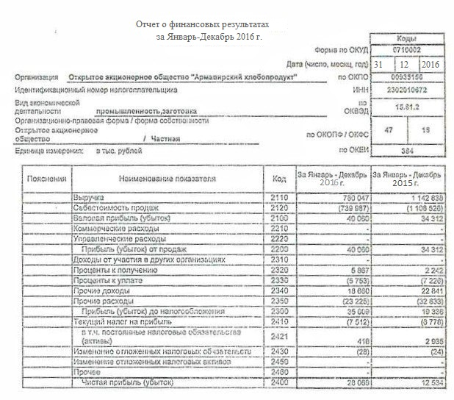

ПРИЛОЖЕНИЕ Б
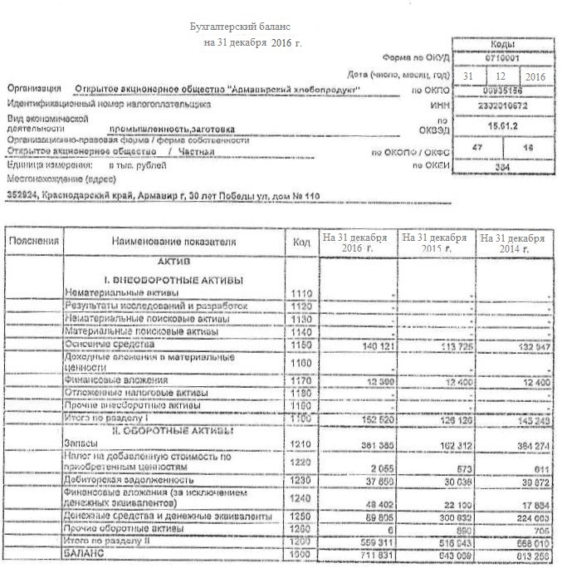
ПРИЛОЖЕНИЕ В
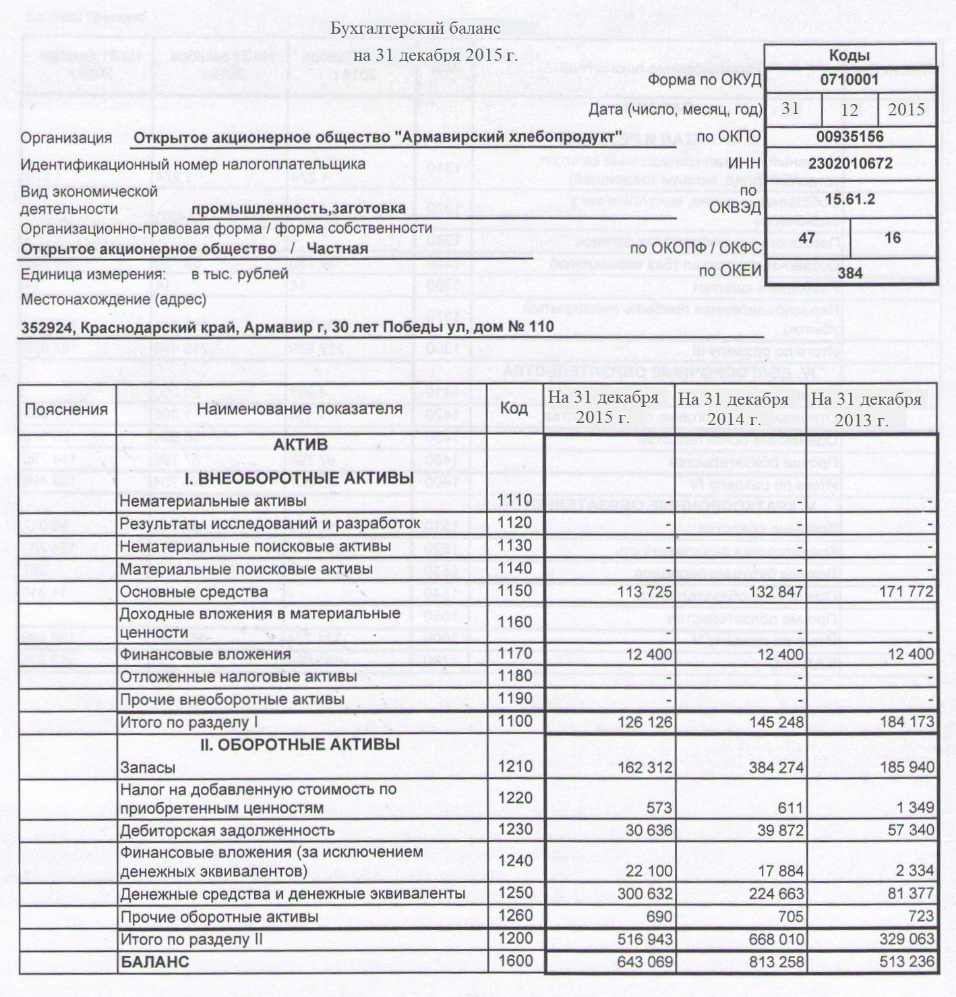

ПРИЛОЖЕНИЕ Г
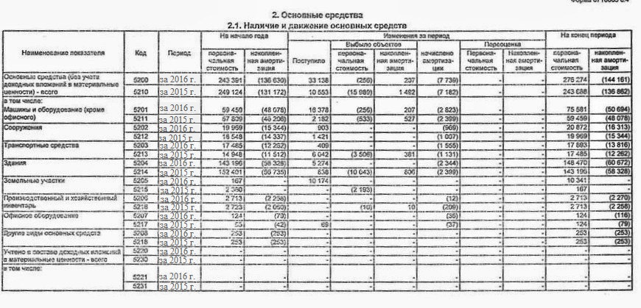
ПРИЛОЖЕНИЕ Д
